Отчет по лабораторной работе №8

Модель конкуренции двух фирм

Горбунова Ярослава Михайловна

Содержание

# Цель работы

1. Изучить задачу о конкуренции двух фирм
2. Построить графики изменения оборотных средств фирмы 1 и фирмы 2 без учета постоянных издержек и с веденной нормировкой для случая 1.
3. Построить графики изменения оборотных средств фирмы 1 и фирмы 2 без учета постоянных издержек и с веденной нормировкой для случая 2.

# Задание

## Постановка задачи. Модель конкуренции двух фирм (Вариант 23)

**Случай 1** [2]. Рассмотрим две фирмы, производящие взаимозаменяемые товары одинакового качества и находящиеся в одной рыночной нише. Считаем, что в рамках нашей модели конкурентная борьба ведётся только рыночными методами. То есть, конкуренты могут влиять на противника путем изменения параметров своего производства: себестоимость, время цикла, но не могут прямо вмешиваться в ситуацию на рынке («назначать» цену или влиять на потребителей каким-либо иным способом). Будем считать, что постоянные издержки пренебрежимо малы, и в модели учитывать не будем. В этом случае динамика изменения объемов продаж фирмы 1 и фирмы 2 описывается следующей системой уравнений (усл. 1):

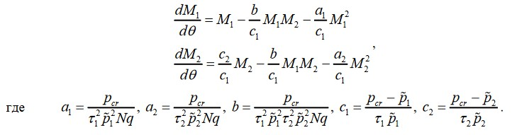

Условие 1

Также введена нормировка $t=c_{1}θ$.

**Случай 2**. Рассмотрим модель, когда, помимо экономического фактора влияния (изменение себестоимости, производственного цикла, использование кредита и т.п.), используются еще и социально-психологические факторы – формирование общественного предпочтения одного товара другому, не зависимо от их качества и цены. В этом случае взаимодействие двух фирм будет зависеть друг от друга, соответственно коэффициент перед $M_{1}M_{2}$ будет отличаться. Пусть в рамках рассматриваемой модели динамика изменения объемов продаж фирмы 1 и фирмы 2 описывается следующей системой уравнений (усл. 2):

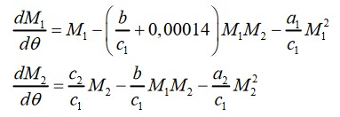

Условие 2

Для обоих случаев рассмотрим задачу со следующими начальными условиями и параметрами (усл. 3):

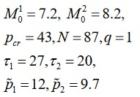

Условие 3

Замечание: Значения $p_{cr},{\tilde{p}}_{1,2},N$ указаны в тысячах единиц, а значения $M_{1,2}$ указаны в млн. единиц.

Обозначения: N – число потребителей производимого продукта. $τ$– длительность производственного цикла. p – рыночная цена товара. $\tilde{p}$- себестоимость продукта, то есть переменные издержки на производство единицы продукции. q – максимальная потребность одного человека в продукте в единицу времени. $θ=\frac{t}{c_{1}}$- безразмерное время.

1. Постройте графики изменения оборотных средств фирмы 1 и фирмы 2 без учета постоянных издержек и с веденной нормировкой для случая 1
2. Постройте графики изменения оборотных средств фирмы 1 и фирмы 2 без учета постоянных издержек и с веденной нормировкой для случая 2

# Теоретическое введение

**Модель одной фирмы** Для построения модели конкуренции хотя бы двух фирм необходимо рассмотреть модель одной фирмы. Вначале рассмотрим модель фирмы, производящей продукт долговременного пользования, когда цена его определяется балансом спроса и предложения. Примем, что этот продукт занимает определенную нишу рынка и конкуренты в ней отсутствуют [1].

Обозначим: $N$– число потребителей производимого продукта.

$S$– доходы потребителей данного продукта. Считаем, что доходы всех потребителей одинаковы. Это предположение справедливо, если речь идет об одной рыночной нише, т.е. производимый продукт ориентирован на определенный слой населения.

$M$– оборотные средства предприятия

$τ$– длительность производственного цикла

$p$– рыночная цена товара

$\tilde{p}$– себестоимость продукта, то есть переменные издержки на производство единицы продукции.

- доля оборотных средств, идущая на покрытие переменных издержек.

$κ$– постоянные издержки, которые не зависят от количества выпускаемой продукции.

$Q(S/p)$– функция спроса, зависящая от отношения дохода S к цене p. Она равна количеству продукта, потребляемого одним потребителем в единицу времени.

Функцию спроса товаров долговременного использования часто представляют в простейшей форме (1):

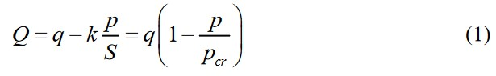

Формула (1)

где q – максимальная потребность одного человека в продукте в единицу времени. Эта функция падает с ростом цены и при $p=p_{cr}$ (критическая стоимость продукта) потребители отказываются от приобретения товара. Величина $p_{cr}=Sq/k$. Параметр k – мера эластичности функции спроса по цене. Таким образом, функция спроса в форме (1) является пороговой (то есть, $Q(S/p)=0$ при $p≥p_{cr}$) и обладаетсвойствами насыщения.

Уравнения динамики оборотных средств можно записать в виде (2)

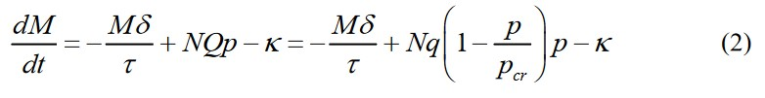

Формула (2)

Уравнение для рыночной цены p представим в виде (3)

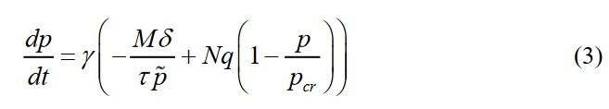

Формула (3)

Первый член соответствует количеству поставляемого на рынок товара (то есть, предложению), а второй член – спросу.

Параметр $γ$ зависит от скорости оборота товаров на рынке. Как правило, время торгового оборота существенно меньше времени производственного цикла $τ$. При заданном M уравнение (3) описывает быстрое стремление цены к равновесному значению цены, которое устойчиво.

В этом случае уравнение (3) можно заменить алгебраическим соотношением (4)

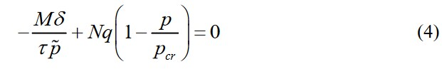

Формула (4)

Из (4) следует, что равновесное значение цены p равно (5)

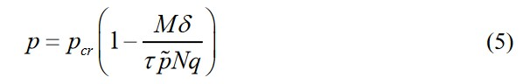

Формула (5)

Уравнение (2) с учетом (5) приобретает вид (6)

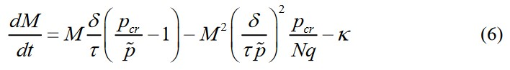

Формула (6)

Уравнение (6) имеет два стационарных решения, соответствующих условию $dM/dt=0$ (7):

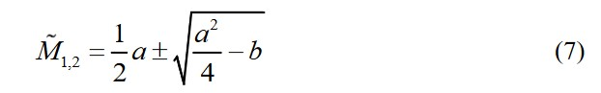

Формула (7)

где (8)

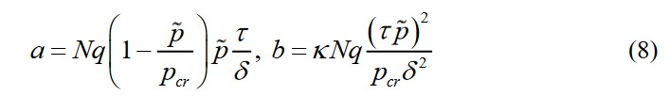

Формула (8)

Из (7) следует, что при больших постоянных издержках (в случае $a^{2}<4b$) стационарных состояний нет. Это означает, что в этих условиях фирма не может функционировать стабильно, то есть, терпит банкротство. Однако, как правило, постоянные затраты малы по сравнению с переменными (то есть, $b≪a^{2}$) и играют роль, только в случае, когда оборотные средства малы. При $b≪a$ стационарные значения M равны (9)

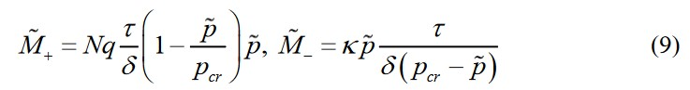

Формула (9)

Первое состояние ${\tilde{M}}_{+}$ устойчиво и соответствует стабильному функционированию предприятия. Второе состояние ${\tilde{M}}_{−}$ неустойчиво, так, что при $M<{\tilde{M}}_{−}$ оборотные средства падают ($dM/dt<0$), то есть, фирма идет к банкротству. По смыслу ${\tilde{M}}_{−}$ соответствует начальному капиталу, необходимому для входа в рынок.

В обсуждаемой модели параметр $δ$ всюду входит в сочетании с $τ$ Это значит, что уменьшение доли оборотных средств, вкладываемых в производство, эквивалентно удлинению производственного цикла. Поэтому мы в дальнейшем положим: $δ=1$, а параметр $τ$ будем считать временем цикла, с учётом сказанного.

**Конкуренция двух фирм**

**Случай 1**

Рассмотрим две фирмы, производящие взаимозаменяемые товары одинакового качества и находящиеся в одной рыночной нише. Последнее означает, что у потребителей в этой нише нет априорных предпочтений, и они приобретут тот или иной товар, не обращая внимания на знак фирмы. В этом случае, на рынке устанавливается единая цена, которая определяется балансом суммарного предложения и спроса. Иными словами, в рамках нашей модели конкурентная борьба ведётся только рыночными методами. То есть, конкуренты могут влиять на противника путем изменения параметров своего производства: себестоимость, время цикла, но не могут прямо вмешиваться в ситуацию на рынке («назначать» цену или влиять на потребителей каким- либо иным способом.) Уравнения динамики оборотных средств запишем по аналогии с (2) в виде (10)

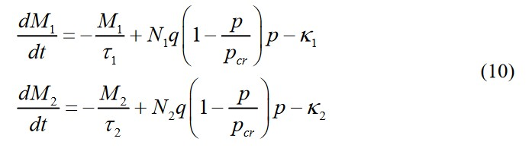

Формула (10)

где использованы те же обозначения, а индексы 1 и 2 относятся к первой и второй фирме, соответственно. Величины $N_{1}$ и $N_{2}$– числа потребителей, приобретших товар первой и второй фирмы.

Учтем, что товарный баланс устанавливается быстро, то есть, произведенный каждой фирмой товар не накапливается, а реализуется по цене p. Тогда (11)

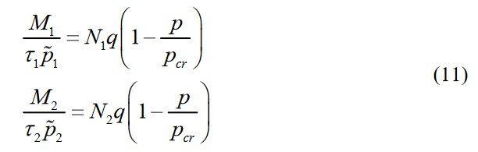

Формула (11)

где ${\tilde{p}}_{1}$ и ${\tilde{p}}_{2}$– себестоимости товаров в первой и второй фирме.

С учетом (10) представим (11) в виде (12)

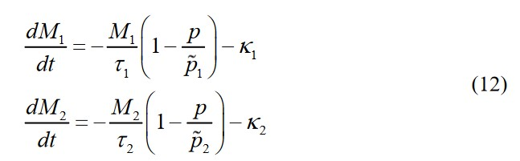

Формула (12)

Уравнение для цены, по аналогии с (3), (13)

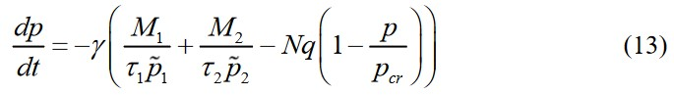

Формула (13)

Считая, как и выше, что ценовое равновесие устанавливается быстро, получим (14):

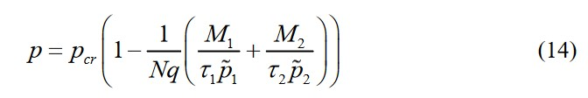

Формула (14)

Подставив (14) в (12) имеем (15):

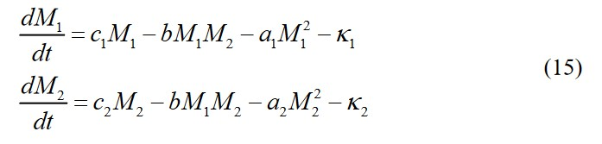

Формула (15)

где (16)



Формула (16)

Исследуем систему (15) в случае, когда постоянные издержки (κ1, κ2) пренебрежимо малы. И введем нормировку $t=c_{1}θ$. Получим следующую систему (17):

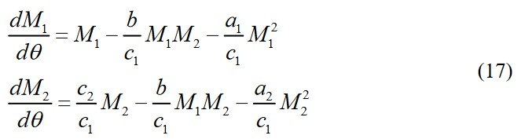

Формула (17)

Чтобы решить систему (17) необходимо знать начальные условия. Зададим начальные значения $M_{0}^{1}=2,M_{0}^{2}=1$ и известные параметры: $p_{cr}=20,τ_{1}=10,τ_{2}=16,{\tilde{p}}_{1}=9,{\tilde{p}}_{2}=7,N=10,q=1$.

Замечание: Необходимо учесть, что значения $p_{cr},{\tilde{p}}_{1,2},N$ указаны в тысячах единиц (например N=10 - означает 10 000 потенциальных потребителей), а значения $M_{1,2}$ указаны в млн. единиц.

При таких условиях получаем следующие динамики изменения объемов продаж (рис.1):

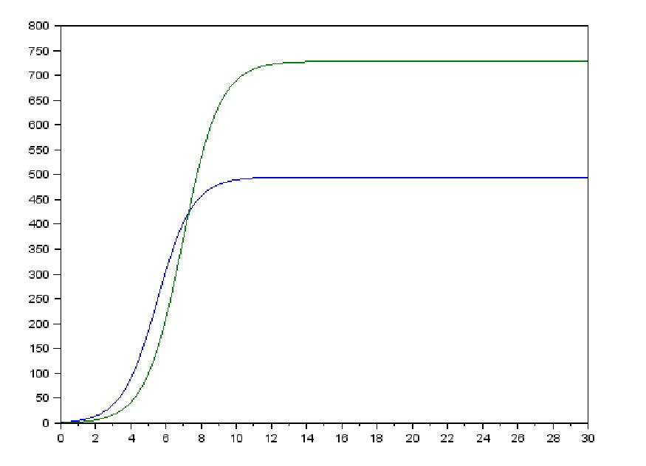

рис.1: График изменения оборотных средств фирмы 1 (синий) и фирмы 2 (зеленый). По оси ординат значения $M_{1,2}$, по оси абсцисс значения $θ=\frac{t}{c_{1}}$ (безразмерное время)

По графику видно, что рост оборотных средств предприятий идет независимо друг от друга. В математической модели (17) этот факт отражается в коэффициенте, стоящим перед членом $M_{1}M_{2}$: в рассматриваемой задаче он одинаковый в обоих уравнениях ($\frac{b}{c_{1}}$. Это было обозначено в условиях задачи. Каждая фирма достигает свое максимальное значение объема продаж и остается на рынке с этим значением, то есть каждая фирма захватывает свою часть рынка потребителей, которая не изменяется.

**Случай 2**

Рассмотрим модель, когда, помимо экономического фактора влияния (изменение себестоимости, производственного цикла, использование кредита и т.п.), используются еще и социально-психологические факторы – формирование общественного предпочтения одного товара другому, не зависимо от их качества и цены. В этом случае взаимодействие двух фирм будет зависеть друг от друга, соответственно коэффициент перед $M_{1}M_{2}$ будет отличаться.

Рассмотрим следующую модель (18):

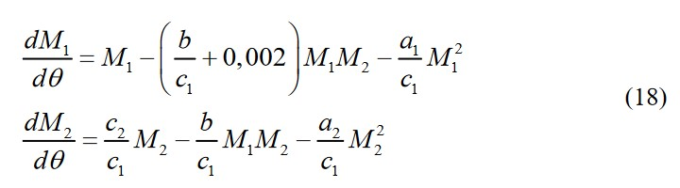

Формула (18)

Начальные условия и известные параметры остаются прежними. В этом случаем получим следующее решение (рис.2):



рис.2: График изменения оборотных средств фирмы 1 (синий) и фирмы 2 (зеленый). По оси ординат значения $M_{1}M_{2}$ (оборотные средства фирмы 1 и фирмы 2), по оси абсцисс значения $θ=\frac{t}{c_{1}}$ (безразмерное время)

По графику видно, что первая фирма, несмотря на начальный рост, достигнув своего максимального объема продаж, начитает нести убытки и, в итоге, терпит банкротство. Динамика роста объемов оборотных средств второй фирмы остается без изменения: достигнув максимального значения, остается на этом уровне.

Замечание: Стоит отметить, что рассматривается упрощенная модель, которая дает модельное решение. В реальности факторов, влияющих на динамику изменения оборотных средств предприятий, больше.

# Выполнение лабораторной работы

Выполнение работы будем проводить, используя OpenModelica.

Напишем программу для построения графиков (рис.3).

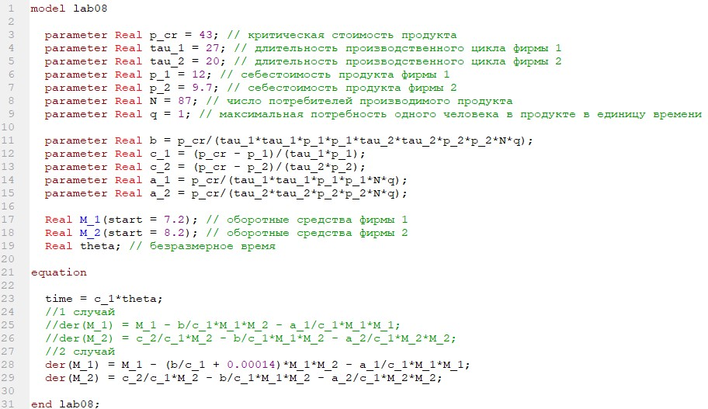

рис.3: Код программы для построения графиков модели

Смоделируем графики изменения оборотных средств фирмы 1 и фирмы 2 без учета постоянных издержек и с веденной нормировкой для случая 1 (рис.4).

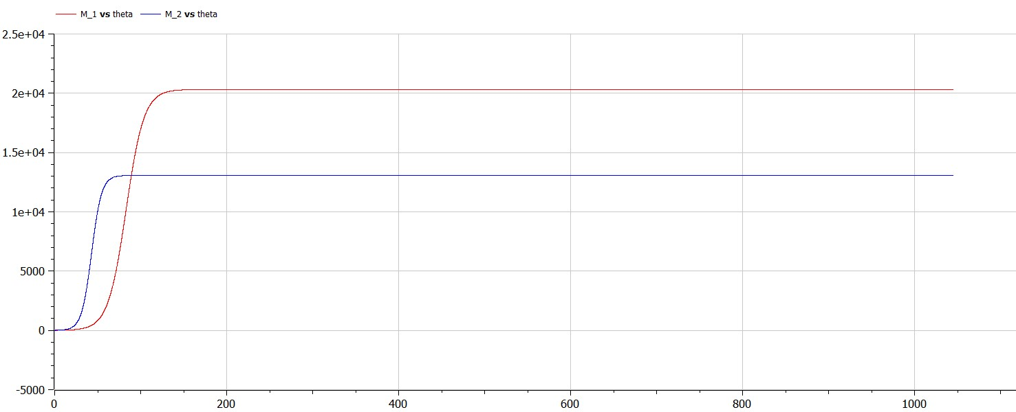

рис.4: Графики изменения оборотных средств фирмы 1 и фирмы 2 без учета постоянных издержек и с веденной нормировкой для случая 1

Смоделируем графики изменения оборотных средств фирмы 1 и фирмы 2 без учета постоянных издержек и с веденной нормировкой для случая 2 (рис.5).

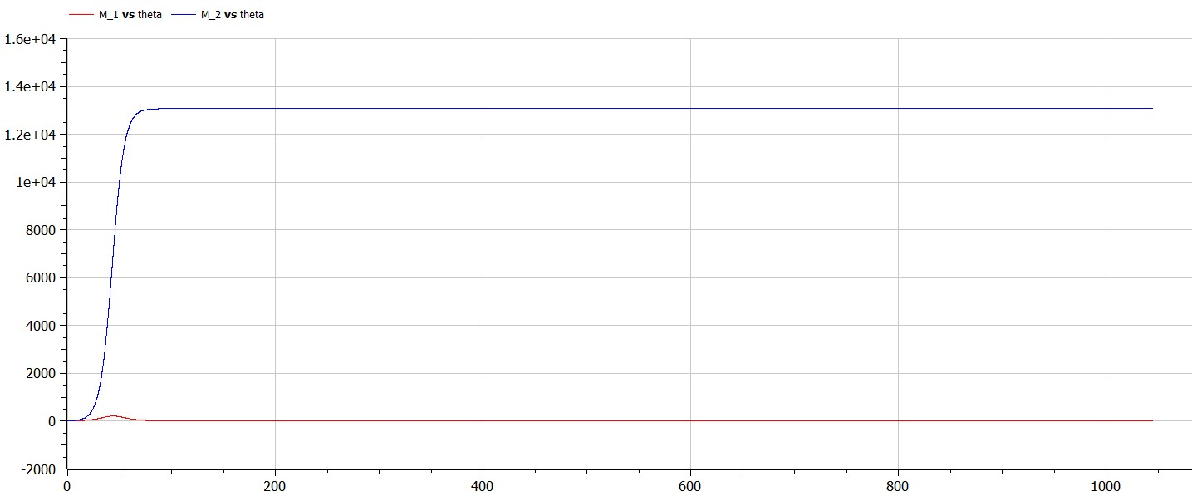

рис.5: Графики изменения оборотных средств фирмы 1 и фирмы 2 без учета постоянных издержек и с веденной нормировкой для случая 2

# Выводы

1. Изучена задача о конкуренции двух фирм
2. Построены графики изменения оборотных средств фирмы 1 и фирмы 2 без учета постоянных издержек и с веденной нормировкой для случая 1
3. Построены графики изменения оборотных средств фирмы 1 и фирмы 2 без учета постоянных издержек и с веденной нормировкой для случая 2

# Список литературы

1. Методические материалы курса
2. Задания к лабораторной работе № 8 (по вариантам)